**MP3解码板  +WAV+WMA  无损解码板 录音 U盘 TF卡 TF卡下载  解码**

**1.    超强三解码-WAV+WMA+MP3，无损音乐随意听。**

**2.    高级降噪录音模式，超清还原真音。**

**3.    附带高品质Audio声卡功能，USB接入更方便。**

**4.    自带TF卡（手机内储卡）下载功能，不再因为下载音乐频繁的插拔TF卡。**

**5.    支持TF卡（手机内储卡），U盘播放模式。**

**6.    板载2W功放超强外放音质，配有PCB接线端子，方便接线。**

**7.    镀金耳机输出接口兼容国标，美标耳机，无需配备专用标准耳机。**

**8.    镀金AUX输入接口，方便外音接入。**

**9.    独特遥控器设计，随意操控不再遥远。**

**10.配有按键接口，单片机接口，二次开发成为可能。**

**11、Micro USB供电接口，移动电源供电简单、便捷；引出电源正负极焊盘，3.7V锂电池轻松改装。**

**12、支持断点记忆保存功能。**

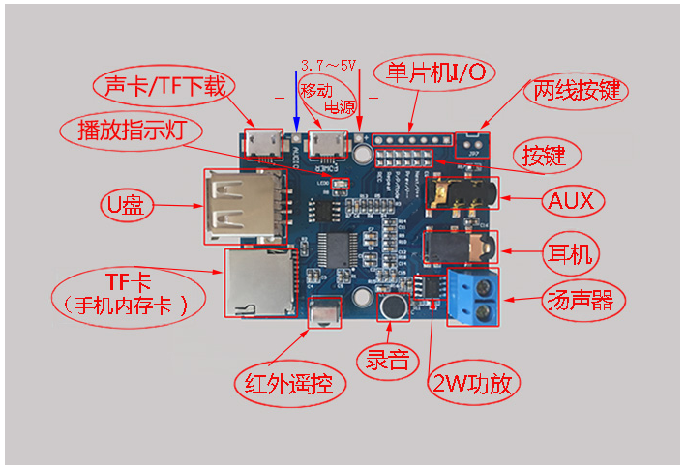

**产品概述**

**1.  支持MP3、WMA 、WAV格式解码（自动识别）**

**2.  支持录音功能，通过按键或遥控进入录音模式，LED指示灯闪烁频率变快。**

**3.  支持USB数据线下载（TF卡），通过数据线连接电脑与Audio接口就可以读取/写入文件至TF卡。**

**4.  附带高品质的USB AUDIO （声卡）功能，直接使用USB 数据线连接电脑与Audio接口；等待电脑识别新设备完成后，打开音乐播放软件，就可以切换到USB声卡播放，同时可以调节音量大小。**

**5.  支持TF卡（128M～32G）、U盘（1G～32G）（若只有1种设备自动识别，若两种设备都安装则可通过遥控或按键进行切换）,支持FAT16/FAT32文件系统。**

**6.  支持模式：TF卡、U盘、Linein模式、录音模式、声卡模式；上电默认TF卡。**

**7.  支持AUX外输入，并可通过主控IC控制AUX音量大小。**

**8.  按键支持：上一曲/音量—、下一曲/音量+、播放/暂停/MODE、EQ、单曲/循环、录音。**

**9.  支持遥控功能，红外遥控可代替按键（详情查看遥控按键功能）**

**10.支持断点记忆功能，播放过程中断电，下一次上电继续从断电时播放的音乐开始播放。**

**11.EQ功能，EQ有六种形式：Normal(正常）、Class(古典）、JAZZ（爵士）、Rock(摇滚）、Bass(重低音）、POP（流行）；默认Normal。**

**12.留有备用按键，以及两线键盘接口方便按键改装；还可以通过单片机I/O口控制按键，方便后续开发。**

**板载按键功能说明**

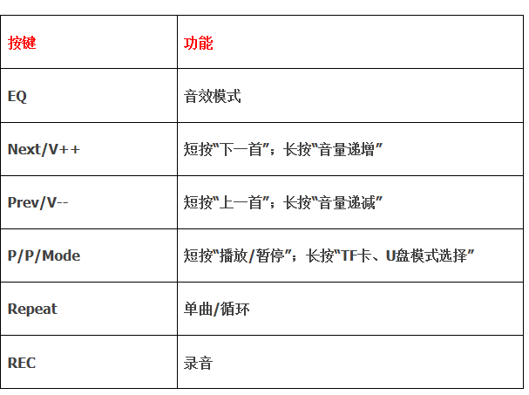

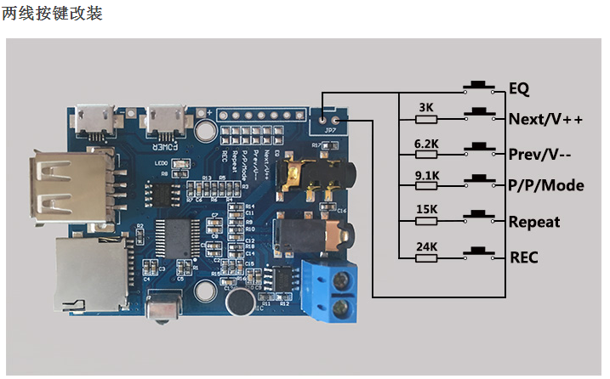

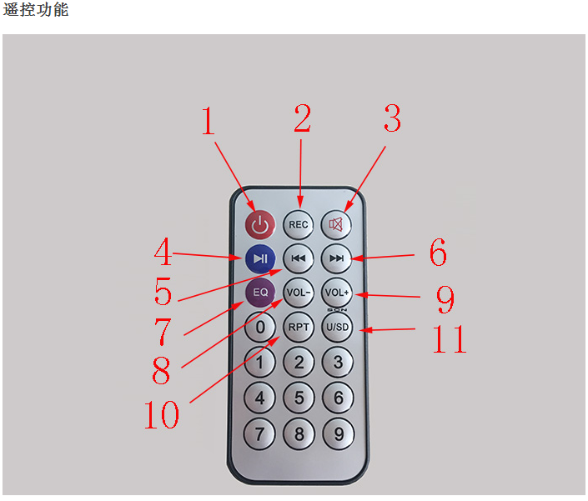

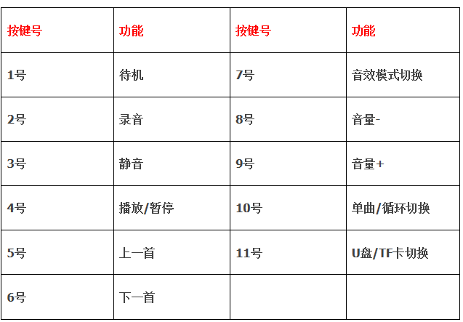

**操作说明**

**1、使用“声卡/下载”功能时不能将U盘插在板子上；用数据线连接电脑与Audio接口，可以通过解码板输出电脑上播放的音频（用播放器软件播放音乐即可），也可以对TF卡进行读写，但是此模式不可以播放U盘以及TF卡中的音乐。**

**2、使用录音模式；按遥控器REC键，解码板LED指示灯闪烁频率变快，并开始录音，当录音结束再按REC键，LED指示灯闪烁频率变慢，并开始播放一次录音效果，录音播放结束，切换到TF卡模式播放，若无TF卡，切换到U盘播放。（录音（MP3格式）默认存储在TF卡中，若无TF卡，则存入U盘）**

**3、如果U盘播放，建议使用USB 5V供电（不建议使用3.7V锂电池供电），因为早期的U盘不支持3.7V电压。**

**4、使用移动电源供电时必须使用POWER接口，不可以使用Audio接口，否则无法播放U盘中的音乐。**

**5、可以通过单片机I/O口电平变化模拟按键动作，实现音乐播放控制。**

**解码板安装尺寸**

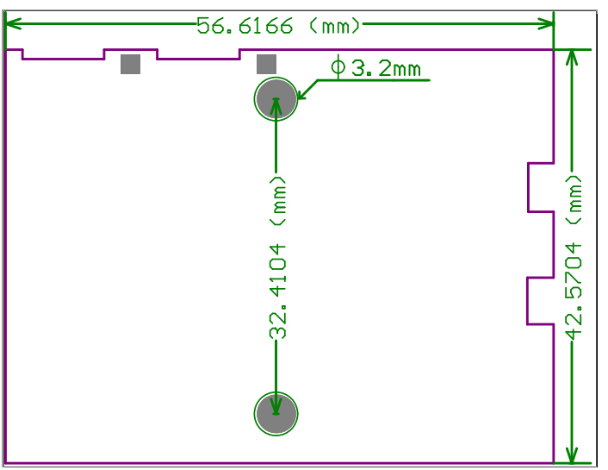

**MP3解码板  +WAV+WMA  无损解码板 录音 U盘 TF卡 TF卡下载  解码**

**1.**    **超强三解码-WAV+WMA+MP3，无损音乐随意听。**

**2.**    **高级降噪录音模式，超清还原真音。**

**3.**    **附带高品质Audio声卡功能，USB接入更方便。**

**4.**    **自带TF卡（手机内储卡）下载功能，不再因为下载音乐频繁的插拔TF卡。**

**5.**    **支持TF卡（手机内储卡），U盘播放模式。**

**6.**    **板载2W功放超强外放音质，配有PCB接线端子，方便接线。**

**7.**    **镀金耳机输出接口兼容国标，美标耳机，无需配备专用标准耳机。**

**8.**    **镀金AUX输入接口，方便外音接入。**

**9.**    **独特遥控器设计，随意操控不再遥远。**

**10.配有按键接口，单片机接口，二次开发成为可能。**

**11、Micro USB供电接口，移动电源供电简单、便捷；引出电源正负极焊盘，3.7V锂电池轻松改装。**

**12、支持断点记忆保存功能。**

**温馨提示:**本店由于利润微薄，大部份模块只提供描述介绍或送资料， 没有技术咨询支持，请初学者慎拍。

**MP3解码板  +WAV+WMA  无损解码板 录音 U盘 TF卡 TF卡下载  解码**

**1.**    **超强三解码-WAV+WMA+MP3，无损音乐随意听。**

**2.**    **高级降噪录音模式，超清还原真音。**

**3.**    **附带高品质Audio声卡功能，USB接入更方便。**

**4.**    **自带TF卡（手机内储卡）下载功能，不再因为下载音乐频繁的插拔TF卡。**

**5.**    **支持TF卡（手机内储卡），U盘播放模式。**

**6.**    **板载2W功放超强外放音质，配有PCB接线端子，方便接线。**

**7.**    **镀金耳机输出接口兼容国标，美标耳机，无需配备专用标准耳机。**

**8.**    **镀金AUX输入接口，方便外音接入。**

**9.**    **独特遥控器设计，随意操控不再遥远。**

**10.配有按键接口，单片机接口，二次开发成为可能。**

**11、Micro USB供电接口，移动电源供电简单、便捷；引出电源正负极焊盘，3.7V锂电池轻松改装。**

**12、支持断点记忆保存功能。**